Формулы, представленные ниже, используются для расчета вероятности правильности данных игроком утверждений.

Утверждение, которое озвучивает игрок, (например, “шесть двоек”) содержит два числа: первое - количество костей, второе - значение этих костей. Тем самым он утверждает, что среди всех костей на столе может быть 6 и более с таким значением (в т. ч. единиц - о них подробнее позже).

Нам необходимо оценить вероятность выпадения количества k костей требуемого номинала из общего числа n костей. При этом наши кости, которые мы (игрок) видим перед собой, в них не входят, а просто увеличивают ставку.

Имеется n закрытых костей, номинал которых (от 1 до 6) выпадает равновероятно и независимо. Нас интересуют те случаи, когда k из этих костей выпали с требуемым номиналом. Интересующие нас k костей могут быть рассредоточены среди n количеством способов, равном числу сочетаний k из n. Нужный нам номинал выпадает одним определенным способом, а остальные дают количество размещений с повторениями оставшихся 5-ти значений на (n-k) костей.

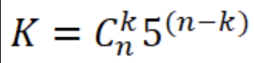

Так, если нужно определить, например, 6 двоек на 16 костях, то n=16, k=6.

При это мы помним, что нам подходит не только ровное число костей с названным номиналом, но и большее (понятно, что в восьми двойках так же содержится шесть двоек). Поэтому мы берем сумму всех случаев больше названного количества, (на том же примере 6 двоек на 16 костей: i принимает значения k от 6 до 16). Поскольку нам нужна была вероятность, делим на общее количество случаев выпадения костей - каждая из костей может упасть любой стороной вверх - 6 (сторон) в 16 (количество костей) степени.  
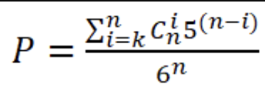

Ну и возвращаемся к единицам-джокерам. В числителе каждая из рассмотренных нами костей другого номинала (в случае, если названы “двойки”, это тройки-четверки-пятерки-шестерки) могла оказаться на самом деле единицей-джокером, просто посчитанным как тройка-четверка-пятерка-шестерка. Поэтому убираем единицы из 5 номиналов в формуле и прописываем отдельным множителем (бинарное значение - кость оказалась единицей или нет). Финальный вид формулы:

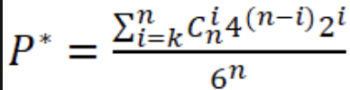

Расчеты формулы взяты с [сайта энтузиастов игры в перудо](https://habr.com/ru/articles/850016/). За это мы им очень благодарны.